* Введение
  + этот документ предназначен для программы анализа отзывов на кинофильмы;
  + в этой спецификации нет никаких типографских условных обозначений;
  + это приложение позволит прокатчикам выбирать более выгодные фильмы для проката;
  + разработана для учебной практики в колледже;
  + https://analytics.infozone.pro/requirements-analysis/template-specification-requirements/
* Общее описание
  + оконное приложение для сравнения популярности фильмов по критериям. Состоит из одной формы, двух ComboBox, двух DataGridView, оного PictureBox и двух Button;
  + на вход получаем числа из файла, равные оценки по критериям для двух фильмов. При нажатии на кнопку “сравнить” на выход получаем графики популярности для каждого фильма. При нажатии кнопку «сохранить» выводит в файл результат сравнения;

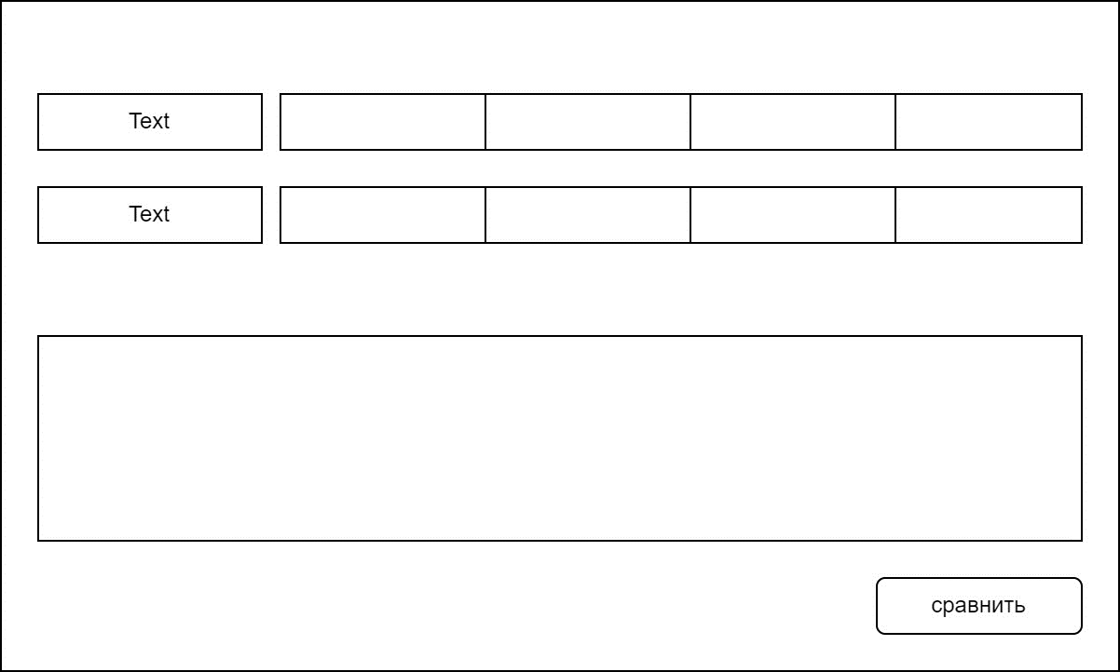

Рисунок 1 – Макет

* + Windows 7 и выше;
  + приложение должно быть сделано на базе Windows Form;
  + документация для пользователей - «Руководство пользователя»;
  + допущений и зависимостей нет;
* Функциональность системы
  + Функциональный блок 1
    - анализ отзывов фильмов с выбором более коммерчески выгодного;
    - одно всплывающее окна для выбора фильмов; две кнопки «сравнить» и «сохранить», по нажатию на кнопки «сравнить» выводит результат сравнения, а в окне для изображений, исходя из оценок по критериям, строится график, а по нажатию кнопки «сохранить» выводит результат сравнения в новый текстовый файл в формате .txt;
* Требования к внешним интерфейсам
  + интерфейс, построенный на базе Windows Form;
  + Analis.cs; Program.cs.;
  + Microsoft Visual Studio Community 2022;
* Нефункциональные требования
  + требования к производительности: 4 gb ОЗУ, процессор intel core I3, видеоадаптер любой производительности;
  + для обеспечения сохранности данных необходимо проверять корректность получаемых данных в результате работы программы;
  + требования к качеству программного обеспечения;
  + требования к безопасности системы не требуется;
  + права на интеллектуальную собственность, полностью переходящие заказчику;
* Прочее
  + Приложение А: отсутствует
  + Приложение Б: диаграмма вариантов использования.

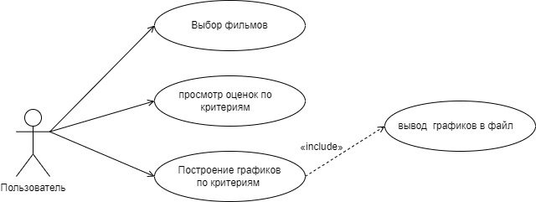

Рисунок 2 – диаграмма вариантов использования

* + Приложение В: отсутствует